Тема занятий: Принцип действия электронного регулятора напряжения.
Цель задания №22:
- Изучить предназначение электронного РН.
- Принцип работы электронного РН.
На электровозах ВЛ10 с № 1860 выпуска ТЭВЗ и ВЛ10^{у} с № 327 выпуска НЭВЗ устанавливают панель управления ПУ-037. Ее аппараты предназначены для поддержания в цепях управления электровоза напряжения 50±1,5 В, обеспечения защиты аппаратуры при возникновении перенапряжении в цепях управления, осуществления оптимального режима работы аккумуляторной батареи.
Панель управления ПУ-037 включает в себя два блока бесконтактных регуляторов напряжения БРН-10, два блока замыкателей БЗ-06, блок обратной связи БОС и блок электронного реле РЭ, закрепленные на гетинаксовой панели. Блоки БРН-10 и БЗ-06 в цепи управления подключают штепсельными разъемами. Это дает возможность при необходимости легко заменять поврежденный блок.
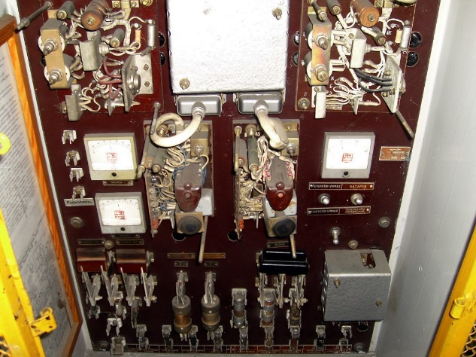
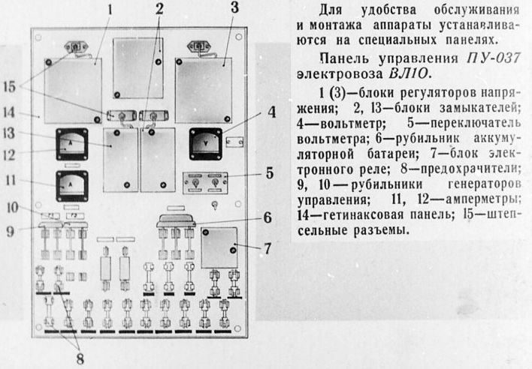
Для зашиты от механических повреждений и попадания пыли все блоки закрыты индивидуальными защитными кожухами. Кроме того, на панели размещены вольтметр, два амперметра соответственно цепей управления и аккумуляторной батареи, переключатель вольтметра, рубильники аккумуляторной батареи, генераторов управления и предохранители.

Реле электронное РЭ.
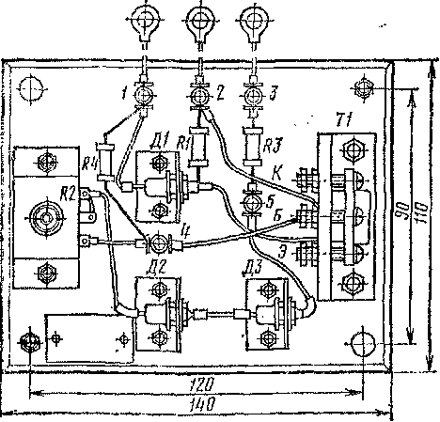
Переключение работы аккумуляторной батареи осуществляется электромагнитными контакторами ТКПМ-131-17 и ТКПМ121-21, напряжение срабатывания которых находится в диапазоне 20-30 В, а отпускание – в диапазоне 10-15 В. Для обеспечения высокого коэффициента возврата (порядка 0,85-0,9) и включения контактора ТКПМ-131-17 при напряжении 43 В применяют электронное реле (рис.122). Точная настройка реле предотвращает провалы напряжения в цепи управления в моменты включения и отключения генераторов управления. Реле построена по схеме нелинейного моста с транзистором 77 и стабилитронами Д2, Д3.

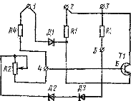
Значение напряжения пробоя стабилитронов определяется в основном порог срабатывания реле. Точная настройка реле в диапазоне 2-3 В осуществляется потен напряжение срабатывания потенциометром R2. При вращении потенциометра по часовой стрелки уменьшается, против часовой – увеличивается. Диод Д1 и резистор R1 предназначена для обеспечения надежного запирания транзистора при напряжении на генераторе ниже напряжения срабатывания реле.

Контрольные вопросы:
- Использование электронное реле напряжения на локомотивах.
- Конструктивные особенности работы электронного реле напряжения.

Использованная литература:
И.А. Осинцев «Устройство и работа электрической схемы электровозов серии ВЛ10 и ВЛ10^{У} стр. 248-253.

Дата предоставления отчета до21.11.20г. с указанием № группы и Ф.И.О. и
№ задания на электронную почту: aleks62888@yandex.ru

